Prénom : ………………………… | Date : ……………………………..……………………

 | ROULE GALETTE (06-1)

Elle roule, elle roule toujours plus loin…
Et voilà qu’elle rencontre un lapin.
- Galette, galette, je vais te manger, crie le lapin.
- Non, dit la galette, écoute plutôt ma petite chanson.

1./ Remets les mots dans l’ordre :

rencontre galette La lapin. un

……………………………………………………………………………………………………………………………………

lapin Le veut manger galette. la

……………………………………………………………………………………………………………………………………

chanson. chante galette petite La sa

……………………………………………………………………………………………………………………………………

2./ Complète la légende du dessin avec les mots suivants :

le chemin | le lapin | la galette | la forêt

……………….…….….  ……………….…….…. | 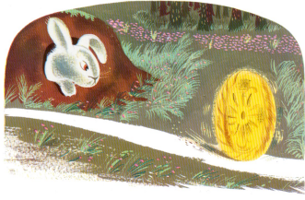 | ……………….…….….  ……………….…….….

3./ Sépare les mots et recopie correctement la phrase :

Lagaletterencontreunlapin.

……………………………………………………………………………………………………………………………………

